Evidencia parte 2, del 30/06:

Realizar el modelo relacional de la base de datos de la tienda de videojuegos del ejercicio del 24/06, y el de la base de datos de la unidad educativa del ejercicio del 29/06.

**Aclaración . Este día se trabajó en detalle el modelo Asignatura_Alumno**

1)

Modelo entidad relación Asignatura_Alumno. Versión 2.

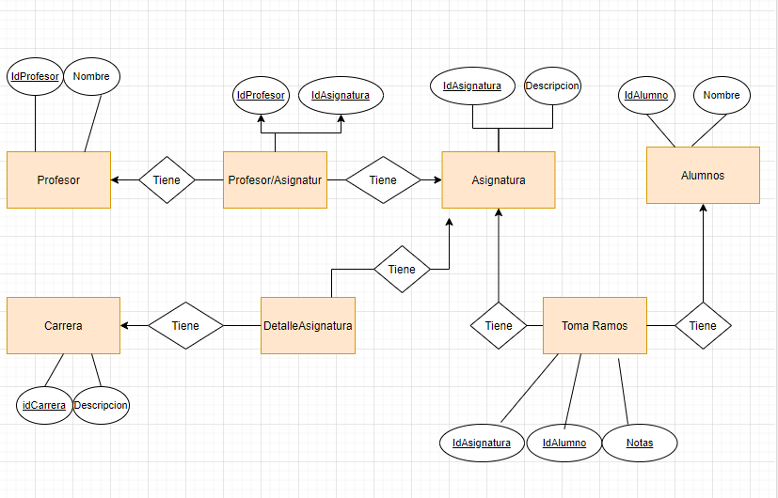

2)Modelo relacional **Asignatura_Alumno**

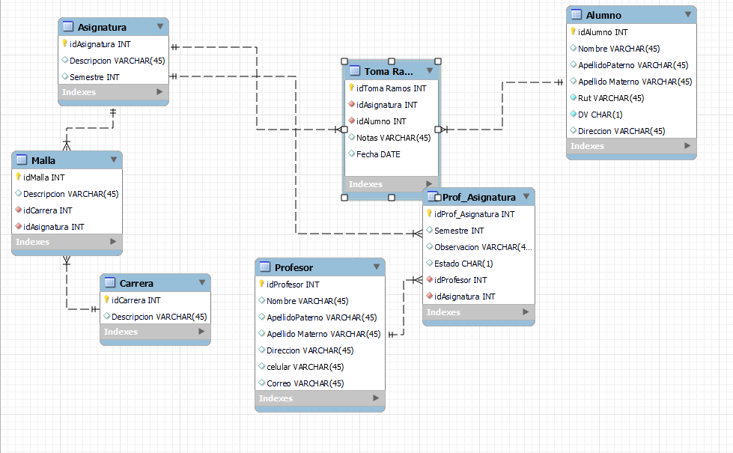

3)Script modeo relacional

-- MySQL Workbench Forward Engineering

SET @OLD_UNIQUE_CHECKS=@@UNIQUE_CHECKS, UNIQUE_CHECKS=0;

SET @OLD_FOREIGN_KEY_CHECKS=@@FOREIGN_KEY_CHECKS, FOREIGN_KEY_CHECKS=0;

SET @OLD_SQL_MODE=@@SQL_MODE, SQL_MODE='ONLY_FULL_GROUP_BY,STRICT_TRANS_TABLES,NO_ZERO_IN_DATE,NO_ZERO_DATE,ERROR_FOR_DIVISION_BY_ZERO,NO_ENGINE_SUBSTITUTION';

-- -----------------------------------------------------

-- Schema Universidad

-- -----------------------------------------------------

-- -----------------------------------------------------

-- Schema Universidad

-- -----------------------------------------------------

CREATE SCHEMA IF NOT EXISTS `Universidad` DEFAULT CHARACTER SET utf8 ;

USE `Universidad` ;

-- -----------------------------------------------------

-- Table `Universidad`.`Categoria`

-- -----------------------------------------------------

CREATE TABLE IF NOT EXISTS `Universidad`.`Categoria` (

`idCategoria` INT NOT NULL AUTO_INCREMENT,

`Nombrecategoria` VARCHAR(45) NULL,

`Descripcion` VARCHAR(45) NULL,

PRIMARY KEY (`idCategoria`))

ENGINE = InnoDB;

-- -----------------------------------------------------

-- Table `Universidad`.`Producto`

-- -----------------------------------------------------

CREATE TABLE IF NOT EXISTS `Universidad`.`Producto` (

`idProducto` INT NOT NULL AUTO_INCREMENT,

`NombreProducto` VARCHAR(45) NULL,

`PrecioProducto` VARCHAR(45) NULL,

`idCategoria` INT NOT NULL,

PRIMARY KEY (`idProducto`),

INDEX `fk_Producto_Categoria_idx` (`idCategoria` ASC),

CONSTRAINT `fk_Producto_Categoria`

FOREIGN KEY (`idCategoria`)

REFERENCES `Universidad`.`Categoria` (`idCategoria`)

ON DELETE NO ACTION

ON UPDATE NO ACTION)

ENGINE = InnoDB;

-- -----------------------------------------------------

-- Table `Universidad`.`Cliente`

-- -----------------------------------------------------

CREATE TABLE IF NOT EXISTS `Universidad`.`Cliente` (

`idCliente` INT NOT NULL AUTO_INCREMENT,

`NombreCliente` VARCHAR(45) NULL,

`ApellidoPaterno` VARCHAR(45) NULL,

PRIMARY KEY (`idCliente`))

ENGINE = InnoDB;

-- -----------------------------------------------------

-- Table `Universidad`.`DetalleVenta`

-- -----------------------------------------------------

CREATE TABLE IF NOT EXISTS `Universidad`.`DetalleVenta` (

`idDetalleVenta` INT NOT NULL AUTO_INCREMENT,

`idProducto` INT NOT NULL,

`idCliente` INT NOT NULL,

PRIMARY KEY (`idDetalleVenta`),

INDEX `fk_DetalleVenta_Cliente_idx` (`idCliente` ASC),

INDEX `fk_DetalleVenta_Producto_idx` (`idProducto` ASC),

CONSTRAINT `fk_DetalleVenta_Cliente`

FOREIGN KEY (`idCliente`)

REFERENCES `Universidad`.`Cliente` (`idCliente`)

ON DELETE NO ACTION

ON UPDATE NO ACTION,

CONSTRAINT `fk_DetalleVenta_Producto`

FOREIGN KEY (`idProducto`)

REFERENCES `Universidad`.`Producto` (`idProducto`)

ON DELETE NO ACTION

ON UPDATE NO ACTION)

ENGINE = InnoDB;

SET SQL_MODE=@OLD_SQL_MODE;

SET FOREIGN_KEY_CHECKS=@OLD_FOREIGN_KEY_CHECKS;

SET UNIQUE_CHECKS=@OLD_UNIQUE_CHECKS;